**工程制图复习——第九周**

1. 知识点
2. 剖切面种类：单一剖切面，几个平行剖切面，几个相交剖切面
3. 单一剖切面：投影面平行面，投影面垂直面（斜剖）
4. 几个平行的剖切平面（阶梯剖）

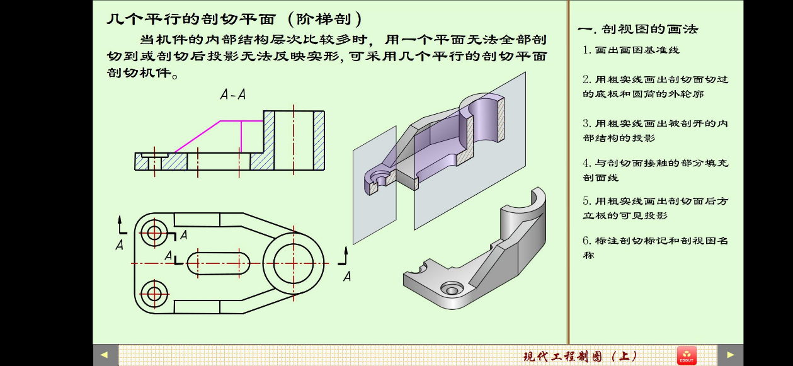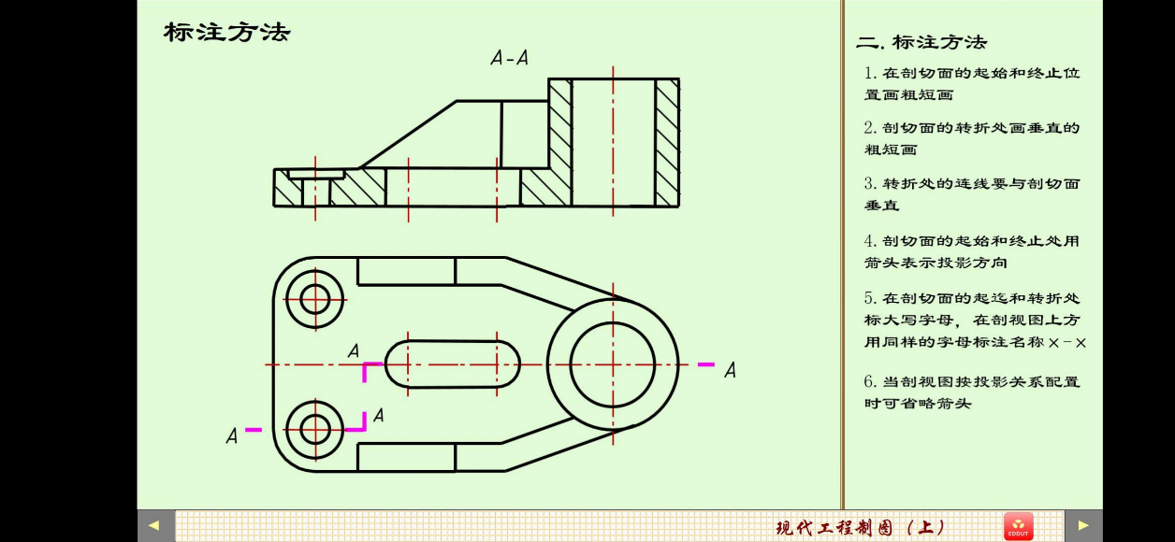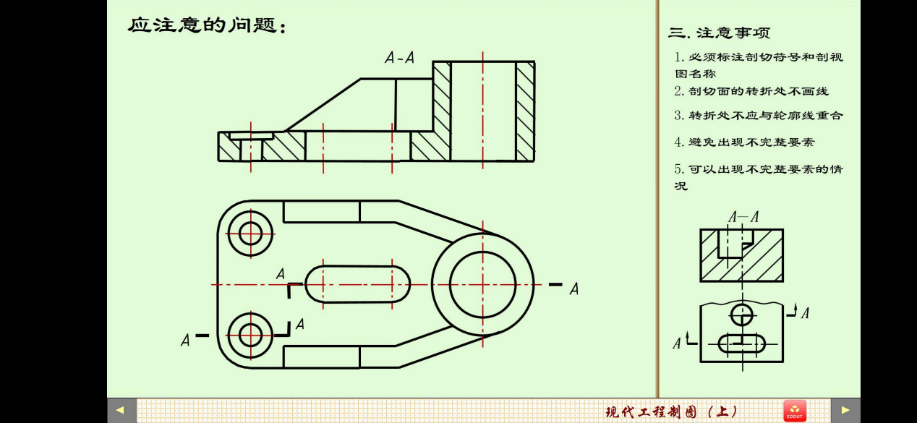

1. 几个相交的剖切面（旋转剖）

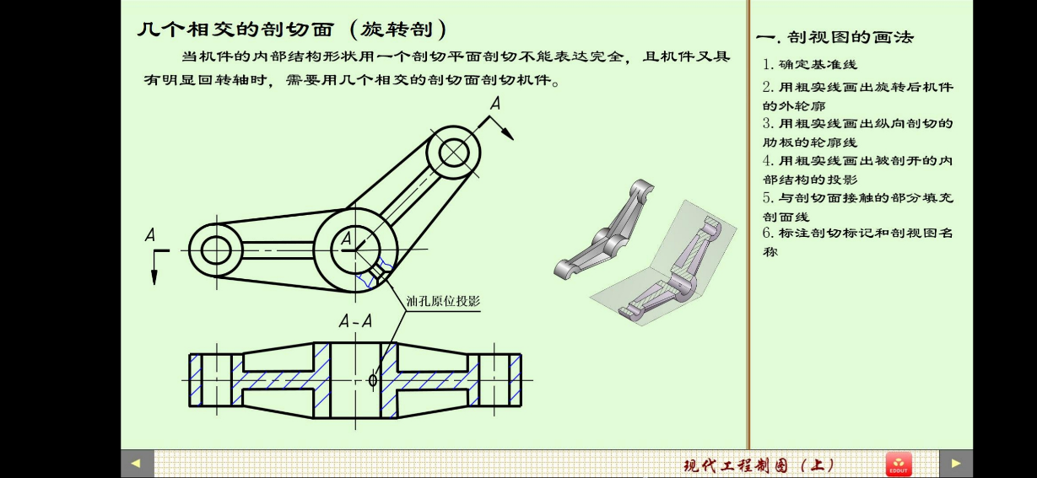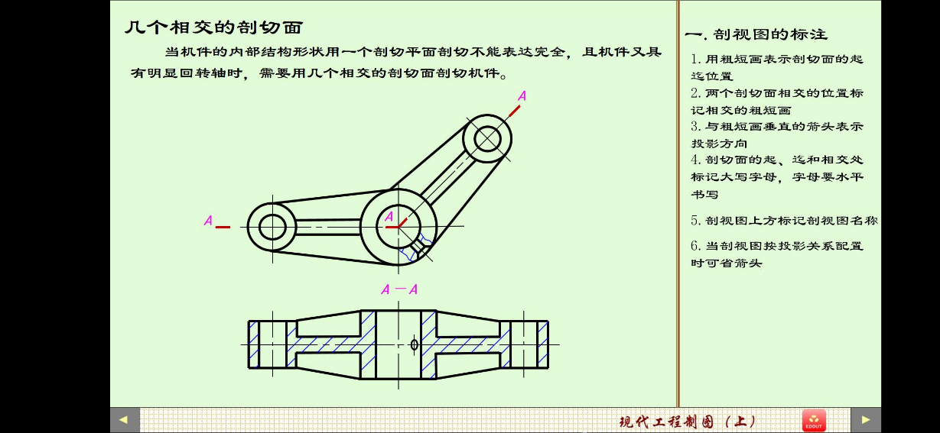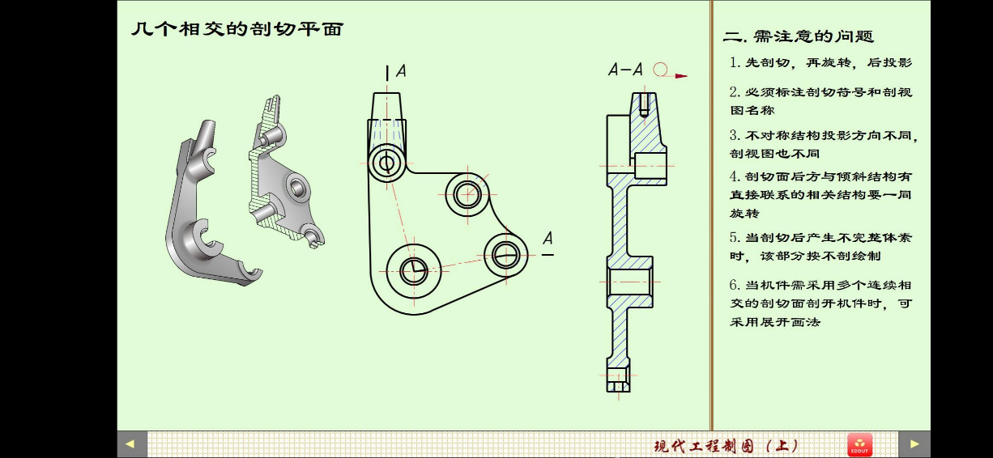

1. 断面图（用假想剖切面将机件的某处切断仅画出截断面的图形）

注：断面图时面的投影，仅需画出物体断面形状；而剖视图是体的投影，要将剖切面之后的结构的投影全部画出。

🌢对称断面图和非对称断面图——断面的对称与否是相对于投影方向而言的

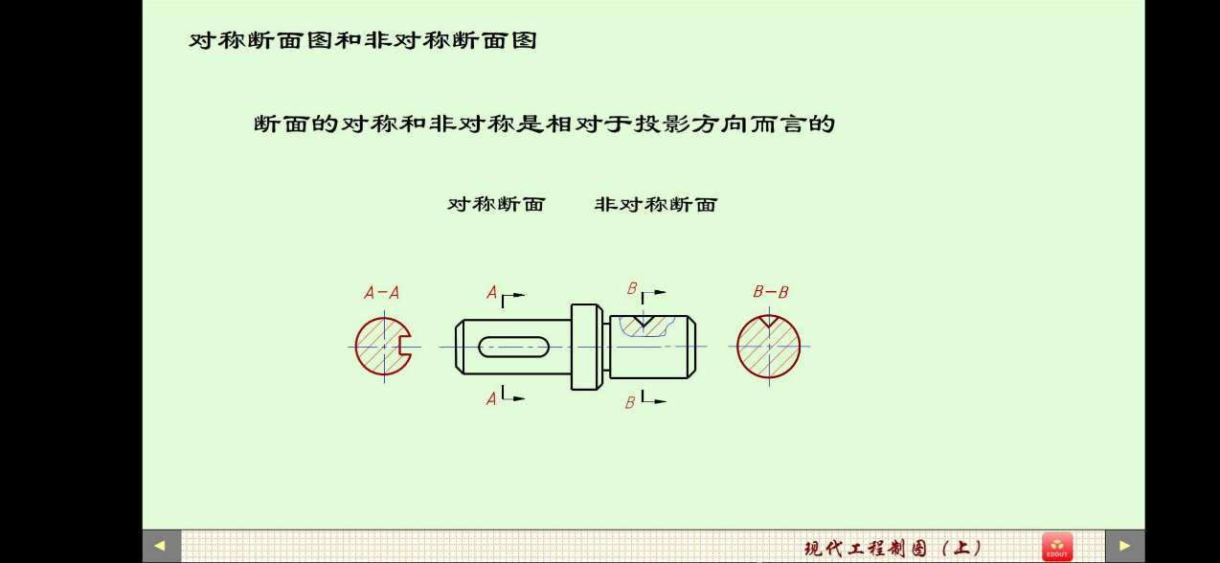

🌢断面图中某些结构按剖视绘制的两种情况

1. 当剖切面通过回转面形成的圆孔，凹锥坑的轴线时，这些结构按剖视绘制。
2. 当剖切面剖切机件的非回转结构，出现剖面区域分离情况时，按剖视绘制。

🌢移出断面图的省略

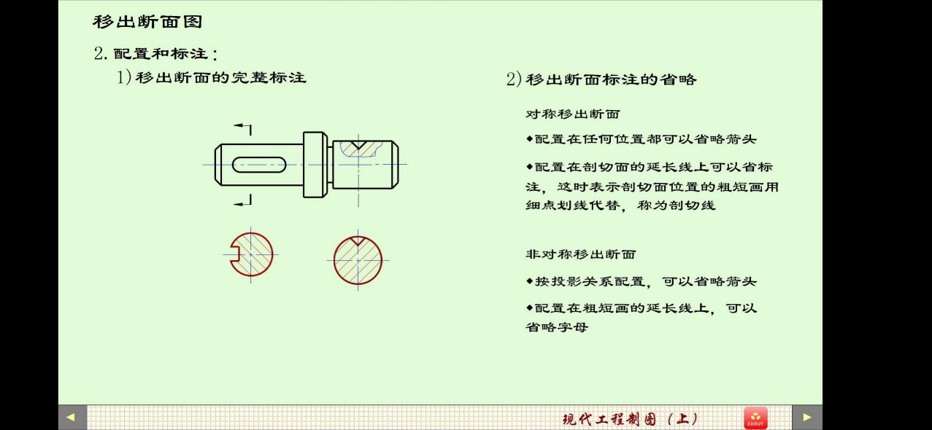

6．局部放大图

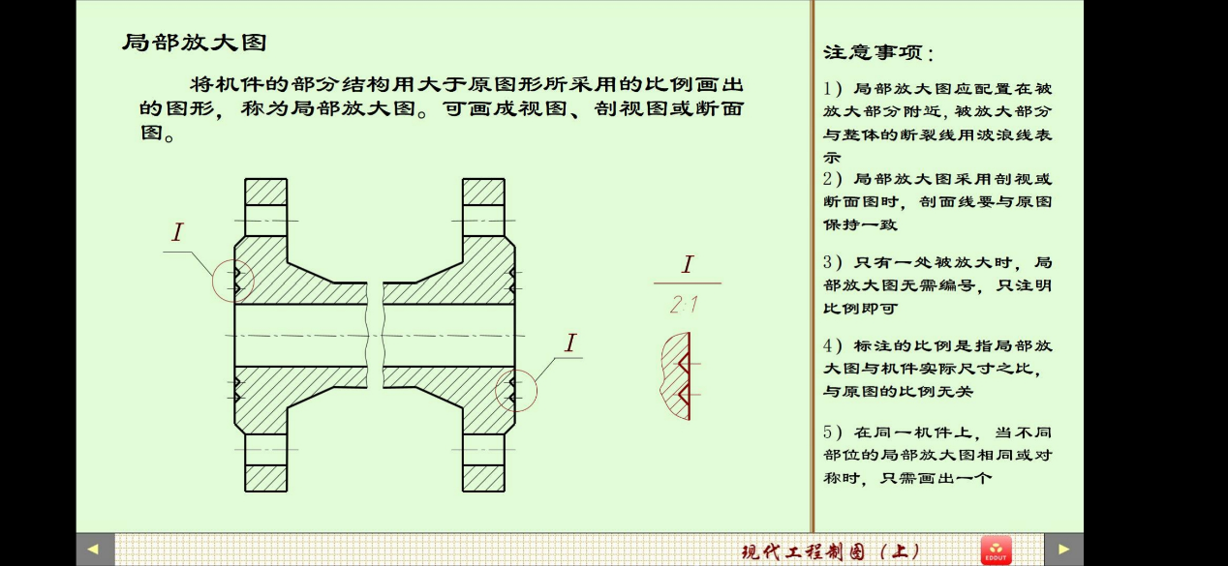7 . 简化画法

（1）圆柱法兰和类似结构上均布的孔。

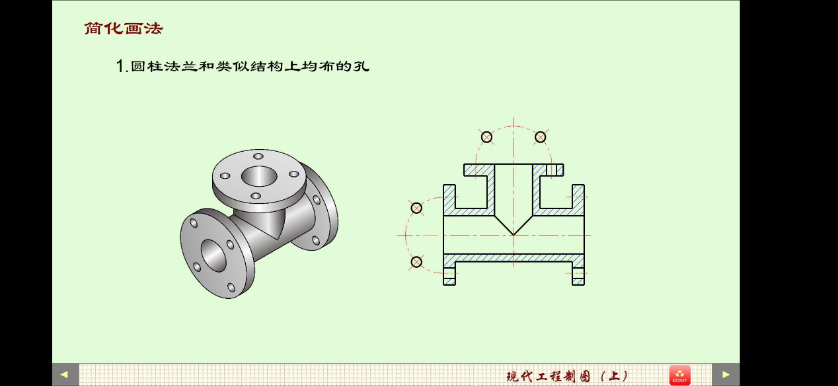

（2）机件上某些较小结构的形状已在一个视图中表达清楚时，该结构在其他视图中的投影应简化或省略。

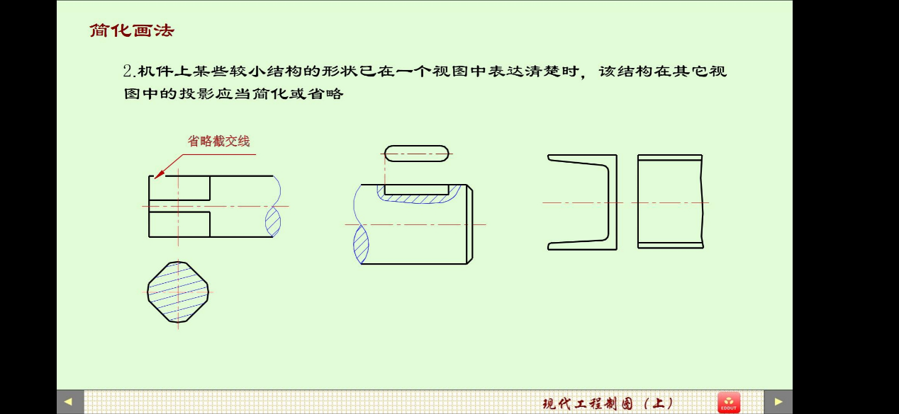

(3)与投影面倾角小于30°的圆或圆弧，手工绘图时，其投影可以用圆或圆弧代替。

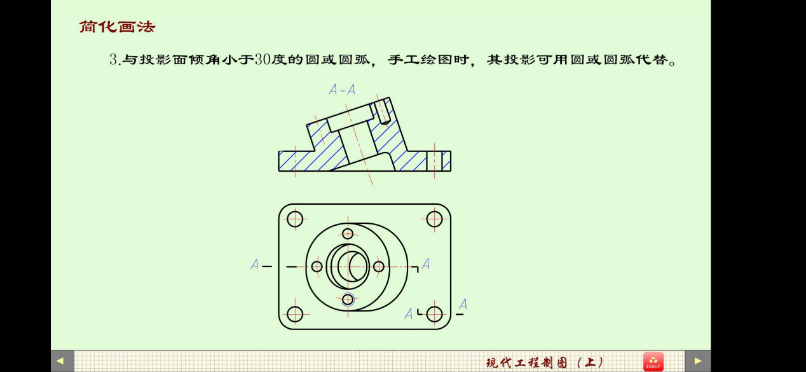

（4）滚花一般采用在轮廓线附近用粗实线局部画出的方法表示，也可省略不画。

（5）基本对称的机件仍可按对称的方式绘制，但要对其中不对称的部分加注说明。

